Anfrage über die Nutzung
der Veranstaltungshalle Mooskirchen für

SPORTLICHE ZWECKE

An die
Marktgemeinde Mooskirchen
Marktplatz 4, 8562 Mooskirchen
Bitte um elektronische Übermittlung an: gde@mooskirchen.gv.at

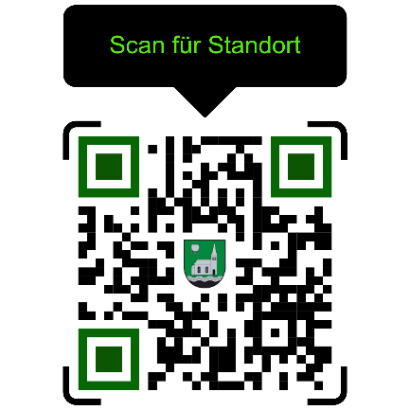
Offizielle Benennung Veranstaltungsort

Diese Bezeichnung ist ausnahmslos in allen Aussendungen, Plakaten, etc., zu verwenden:
Veranstaltungshalle Mooskirchen
(Hauptstraße 8, 8562 Mooskirchen)

Allgemeine Angaben zur geplanten Veranstaltung/Nutzung

Veranstalter - Name/Verein:
Kontaktperson:
Telefonnummer:
E-Mail-Adresse:

Veranstaltungstitel:

Veranstaltungsart: | □ Regelmäßig wiederkehrende sportliche Nutzung  □ Einmalige Sportveranstaltung / Turnier

Veranstaltungstermin
Tag/e bzw. Zeitraum:
Benützungszeit: | Uhrzeit von: |  | Uhrzeit bis:

Platzbedarf / Räume: | □ Turnhalle | □ Umkleideräume

__________, am ______________ Unterschrift Antragsteller/in:___________________________________

Die Höhe der Benützungsgebühren wird im Antwortschreiben oder auf telefonische Anfrage mitgeteilt.

